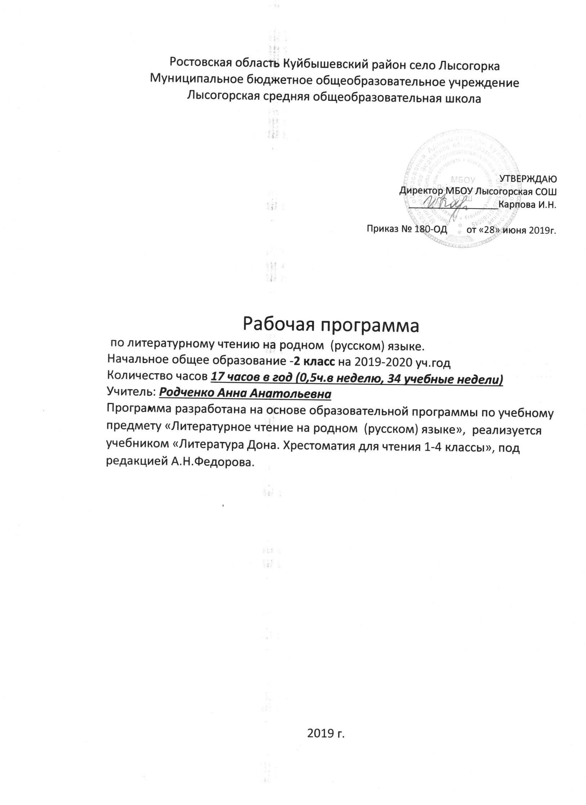

Пояснительная записка
Рабочая программа по литературному чтению на родном (русском) языке для 2 класса разработана на основе Федерального государственного образовательного стандарта НОО, примерных программ начального общего образования, реализуется учебником «Литература Дона. Хрестоматия для чтения 1-4 классы», под редакцией А.Н.Федорова.
Цель программы: воспитание интереса к чтению и книге, формирование читателя, полноценно воспринимающего художественное произведение через познание лучших образцов искусства слова Дона и о Доне.
Задачи программы:
– знакомство учащихся с лучшими региональными образцами литературы, музыки, изобразительного искусства, способствующих формированию мировоззрения, этических и эстетических качеств личности и общей культуры;
– формирование представлений о многообразии жанров, стилей, тематики донской литературы, раскрытие связи авторской литературы с донским фольклором;
– создание условий для развития гуманной, творческой личности, ориентированной на ценности общечеловеческой культуры, на саморазвитие и нравственное поведение в обществе;
– воспитание любви к родному краю через изучение его истории, традиций и быта его народа, воспитание чувств милосердия, человечности, доброты, способности к сопереживанию;
– создание условия для понимания учащимися своеобразия характера, быта, обычаев, образа жизни, духовной культуры, нравственных принципов населения Донского края;
– введение учащихся в пропедевтический курс литературоведческих понятий на основе содержания произведений регионального компонента;
– формирование умения вступать в диалог, рассказывать, импровизировать, решать различные творческие речевые задачи;
– расширение представления учащихся об особенностях лексики жителей Дона, нашедшей отражение в произведениях;
– обогащение представление младших школьников о творчестве авторов, отражающих образ жизни, нравственные принципы, духовную культуру донского казачества
Планируемые результаты освоения предмета
Предметные:
полноценно воспринимать художественную литературу, воспроизводить в воображении словесные художественные образы,
эмоционально отзываться на прочитанное, высказывать свою точку зрения и уважать мнение собеседника.
воспринимать художественное произведение как особый вид искусства, соотносить его с другими видами искусства как источниками формирования эстетических потребностей и чувств,
познакомятся с некоторыми коммуникативными и эстетическими возможностями родного языка, используемыми в художественных произведениях, научатся соотносить собственный жизненный опыт с художественными впечатлениями.
Метапредметные:
Познавательные УУД:
распознавать некоторые отличительные особенности художественных произведений (на примерах художественных образов и средств художественной выразительности);
отличать на практическом уровне прозаический текст от стихотворного, приводить примеры прозаических и стихотворных текстов;
различать художественные произведения разных жанров (рассказ, басня, сказка, загадка, пословица), приводить примеры этих произведений;
находить средства художественной выразительности (метафора, олицетворение, эпитет).
Регулятивные УУД:
понимать учебную задачу, сохранять ее в процессе учебной деятельности;
планировать способы решения учебной задачи, намечать операции, с помощью которых можно получить результат; выстраивать последовательность выбранных операций;
контролировать и оценивать результаты и процесс деятельности;
оценивать различные способы достижения результата, определять наиболее эффективные из них;
устанавливать причины успеха/неудач деятельности; корректировать свои учебные действия для преодоления ошибок.
Коммуникативные УУД:
включаться в диалог с учителем и сверстниками, в коллективное обсуждение проблем, проявлять инициативу и активность в ходе рассуждение и доказательство своей точки зрения.
строить связное высказывание по предложенной теме, слушать партнёра по общению, вникать в смысл того, о чём говорит собеседник;
аргументировать свою точку зрения в процессе размышлений над поступками литературных героев, оценивать поступок героя, используя доступные оценочные средства.
Личностные УУД:
формирование чувства гордости за свою Родину, российский народ, становление гуманистических и демократических ценностных ориентаций многонационального российского общества;
формирование средствами литературных произведений целостного взгляда на мир в единстве и разнообразии природы, народов, культур;
воспитание художественно-эстетического вкуса, эстетических потребностей, ценностей и чувств на основе опыта слушания и заучивания наизусть произведений художественной литературы;
развитие этических чувств, доброжелательности и эмоционально-нравственной отзывчивости, понимания и сопереживания чувствам других людей;
формирование уважительного отношения к иному мнению, истории и культуре других народов, выработка умения терпимо относиться к людям иной национальной принадлежности.
Содержание учебного предмета
I. Введение
Донской казачий фольклор как явление русской национальной и донской казачьей культуры. Многожанровость и своеобразная неповторимость донского казачьего фольклора.

II. Фольклор Дон
1.Малые жанры донского фольклора: Песни, потешки, небывальщины, загадки, пословицы, поговорки.
2.Донские казачьи сказки. Отражение в них особенностей быта, нравов, обычаев донских казаков. Поэтика сказки, её сходство и различие с русской народной сказкой.
Сказки о животных: «Одноногий журавль», «Казак и лиса».
Волшебные сказки: «Про царицу Лютру», «Горе-злосчастие».
Сказки народов, проживающих на Дону. Сказки донских армян: «Мышь-ханум», «О ленивом Вартеване».
Сказки и легенды донских писателей. Старцева Н.В. «Как барабашки посрамили Бабу-ягу», Моложавенко В.С. «Почему Дон Ивановичем зовут», «Про городище Кудеярово»
Проза донских писателей. Колесников Г.С. «Судьба степного орла», «Прудовые санитары»,
Донские поэты - детям. Вениамин Жак. «Мой лес», «Глупый гусь», Николай Костарев «Золотинки», «Пчела», Иван Ковалевский «Скворец», «Колокольчик».
III. Итоги
Тематическое планирование
№/n | Темы и разделы программы | Кол-во часов
1. | Введение. | 1
2. | Песни, потешки, небывальщины, загадки,пословицы, поговорки. | 1
3 | Донские казачьи сказки. | 4
4 | Сказки донских армян | 2
5 | Сказки и легенды донских писателей | 4
6 | Проза донских писателей | 2
7 | Донские поэты - детям | 2
 | Итоги | 1
 | Всего: | 17

Календарно-тематическое планирование
№ | Количество  часов. | Дата | Тема раздела, занятия | Основные виды деятельности учащихся
I | 1 час. |  | Раздел №1 «Введение» -
1 | 1 | 17.01 | Введение. Донской казачий фольклор как явление русской национальной и донской казачьей культуры. | Осознавать смысл прочитанного, отвечать на вопросы по прочитанному тексту, находить содержащуюся в тексте информацию, определять основную мысль прочитанного произведения
2 | 1 | 24.01 | Малые жанры донского фольклора: Песни. | Выразительное чтение. Понимание содержания литературного произведения
3 | 1 | 31.01 | Донские казачьи сказки: «Одноногий журавль». | Самостоятельное чтение. Выявление особенностей стихотворения-небылицы.
4 | 1 | 7.02 | Донские казачьи сказки: «Казак и лиса». | Чтение предложений с интонацией и паузами в соответствии со знаками препинания.  Отработка техники чтения. Развитие осознанности и выразительности чтения.
5 | 1 | 14.02 | Донские казачьи сказки. «Горе-злосчастие». | Понимание содержания литературного произведения. Простейший рассказ о своих впечатлениях по прочитанному
6 | 1 | 21.02 | «Про царицу Лютру». | Понимание содержания текста. Передача впечатления от услышанного своими словами. Осознанное чтение доступных произведений. Выразительное чтение.  Выразительное чтение. Простейший рассказ о своих впечатлениях по прочитанному.
7 | 1 | 28.02 | Сказки народов, проживающих на Дону. Сказки донских армян: «Мышь-ханум»
8 | 1 | 6.03 | «О ленивом Вартеване».
9-12 | 4 | 13.03  20.03  3.04  10.04 | Сказки и легенды донских писателей. Старцева Н.В. «Как барабашки посрамили Бабу-ягу», Моложавенко В.С., «Почему Дон Ивановичем зовут», «Про городище Кудеярово»
13-14 | 2 | 17.04  24.04 | Проза донских писателей. Колесников Г.С. «Судьба степного орла», «Прудовые санитары», | Восприятие на слух и понимание художественных произведений. Осознанное чтение доступных по объёму и жанру произведений.
15-16 | 2 | 8.05  15.05 | Донские поэты - детям. Вениамин Жак. «Мой лес», «Глупый гусь», Николай Костарев «Золотинки», «Пчела», Иван Ковалевский «Скворец», «Колокольчик». | Чтение стихотворений. Знакомство с приёмами заучивания стихотворений наизусть.
17 | 1 | 22.05 | Итоги | Понимание содержания литературного произведения. Пересказ текста.

